Mordet på Olof Palme
1927-1986
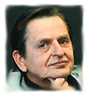
Olof Palme och hans fru Lisbeth Palme

Inledning

Jag har valt att arbete med mordet på Olof Palme eftersom jag har hört ganska mycket gott om honom och är lite nyfiken på vilka konspirationsteorier det finns om mordet. Och vad som låter mest rimligt. Det som intresserar mig mest om mordet på Olof Palme är nog vem som mördade honom och varför. Men eftersom mordet inte är löst så går det inte att säga vem eller vilka det var som mördade honom, man kan bara spekulera kring det. Med dem nya lagarna kommer mordet att preskriberas år 2011, då har det gått 25 år sedan han hittades mördad.

Syfte

Mitt syfte med detta arbete är att jag skulle vilja lära mig mer om mordet på Olof Palme. Just nu så vet jag bara att han vart mördad och att han var en mäktig person inom politiken runt om i världen. Jag vill veta lite om några konspirationsteorier om honom och om de är trovärdiga och om jag kan se vilket som tyder starkast på vem som verkligen mördade honom .

Frågeställningar

      - Varför var PKK inblandade?
      - Vem var Christer Pettersson och varför skulle han vilja mörda Olof Palme?
      - Vad talar för 33-åringen Victor Gunnarsson som gärningsman?

Metod och material

Jag har använt mig av pålitliga hemsidor på nätet och en bok som jag lånat på biblioteket. Jag har hittar en bra sida där det står ganska bra fakta om det mesta om Olof Palme. Det fanns inte så många sidor än den jag använde och wikipedia.

Bakgrund

Den 28 februari 1986 klockan 23.21 sköts Sveriges statsminister ner på öppen gata i Stockholm. Mordet inträffade i korsningen Sveavägen och Tunnelgatan.
Mordet på Olof Palme är det mest intressantaste om hans liv och mordet hände för 24 år sen men folk tjatar fortfarande om honom. Det som de flesta och jag själv nog funderar över är vem mördade Olof Palme? Frågan är också varför mördade man honom? Och hur gick det till? Det är en hel del frågor man vill ställa sig som man inte kan får svar på.
Det finns olika teorier på hur mordet gick till, och på vem som mördade han. Men kommer man någonsin få redor på vem som begick mordet, eller kommer fallet för all tid förbli olöst.

Olof Och Lisbeth Palme bestämmer sig vid åtta tiden på kvällen för att gå och se ”Bröderna Mozart” på Biografen Grand,
Efter föreställnigen bestämmer Lisbeth och Olof sig för att promenera hem till Gamla stan. De började gå mot centrum på Sveavägen . De går över Adolf Fredriks kyrkogata.. Olof Palme har ungefär 120 meter kvar att avverka av sitt liv. Olof och Lisbeth passerar butiken Dekorima som ligger i nordvästra hörnet av Sveavägen och Tunnelgatan. Tunnelgatan bytte senare namn efter mordet till Olof Palmes gata . Mördaren befann sig bakom paret Palme, där han avlossade två skott med en Magnum. En Magnum är ett vapens om avger en hög knall.

En professionell mördare skulle kanske valt ett annat vapen, som inte var så stort och klumpigt. Det första skottet träffade Olof i ryggen,. Skottet slet sönder ryggraden och kroppspulsådern och Olof dog innan han fallit till marken. Det andra skottet ”gjorde” inte sitt syfte. Mördaren siktade på Lisbeth, men hon hade tur. Skottet träffade hennes strax under skulderbladen och hon klarade sig med en liten skada på huden. Efter dessa två skott sprang mördaren Tunnelgatan förbi Luntmakaregatan och uppför trapporna som är ut i Malmskillnadsgatan. Därefter väljer han, med stor sannolikhet, att rusha vidare österut på David Bagares gata. ( http://sv.wikipedia.org/wiki/Palmemordet#Sp.C3.A5r ) en pålitlig källa. I boken Claes Borgström ,rättegången om m ordet på Olof Palme , står det liknande saker.

Genomföranden

Vad talar för att 33 åringen Victor Gunnarson som gärningsman?
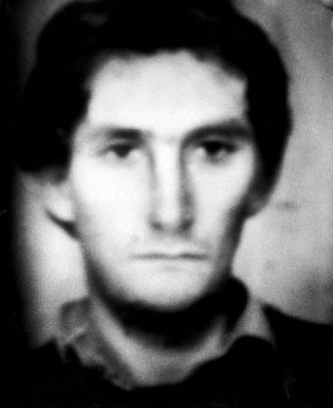
Greps som misstänkt för mordet på Olof Palme
33-åringen var bara ett par minuter från mordplatsen och man kan följa förflyttningen via en väg som stämmer nästan på minuten.
Hans alibivittnen – som inte kunde bekräfta att 33 åringen varit med dom –och dem minns inte samma sak som 33 åringen mindes den kvällen. Det visar att det kanske är en helt annan dag 33 åringen var med sina s k alibin. Victor Gunnarson hade på sig samma rock som många vittnen såg på mordnatten.
Han hade en väska som han försökte stoppa något i (mördaren hade en likadan väska).ett vittne tog honom på gången. En annan persons vittnesuppgifter stämmer inte. Andra vittnen som hade sett honom gå in på biografen vittnade också.
20 minuter efter mordet.
Vid husrannsakan hittade polisen en teckning på en gravsten och överst en bild av en fredsduva. På stenen stod det P. 33 åringen sade att han inte hade ritat den. Han hade också rivit ur den vecka då Palme mördades ur sin kalender.
33 åringen nekade och sa att han inte hade rakat av mustaschen den veckan. Men vittnesmålen är förkrossande.
i USA är det två vittnen som påstår och har uppgett att Gunnarson erkänt mordet på Palme 1993 mördades Gunnarsson i Salisbury, North Carolina. Den polisman som dömdes för mordet,(mycket pekar på att han VAR oskyldig) -
http://www.leopoldreport.com/SamDel1.html
http://sv.wikipedia.org/wiki/Palmemordet#Polissp.C3.A5ret

- Varför var PKK inblandade? 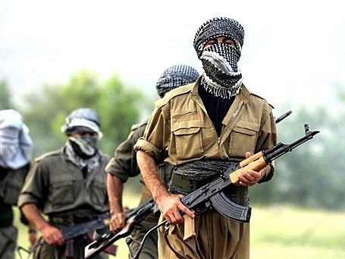
PKK är en terroristorganisation. Deras störta ledare satt livstidsdömd i ett svenskt fängelse.
Redan den första veckan intresserad sig polisen på den kurdiska Terror organisationen PKK dem blev misstänkta för mordet. Under 1984 och 1985 hade PKK: medlemmar som hoppat av mördats i Uppsala och Stockholm. I Europa hade dem gjort flera våldsbrott och i Sverige också så regeringen med Olof Palme i spetsen beslutade att utvisa några kurder. Men när inte det gick eftersom dom inte kunde skicka tillbaka dem till Turkiet. Dömdes de till komunalarrest istället. Det kan vara motiven att mörda Olof Palme.
1986 gjordes en razzia, som kallades för Operation Alfa, mot den svensk-kurdiska föreningen
Poliserna gjorde en stor razzia och omhändertog flera personer ur pkk personer började berätta vad de visste om mordet på Palme. Tre personer satt häktade i en vecka. Polisutredningen gav inga resultat
Svagheten med PKK-spåret har alltid varit att även om PKK har haft motiv och förmåga att mörda Olof Palme har det aldrig gått att få fram någon "PKK på Sveavägen"
Hans Holmer (dåvarande länspolismästare och han som höll i utredningen) inriktade sig bara på PKK och var säker på att det var dom som va skyldiga till mordet på Olof Palme
I PKK:s egen tidning framfördes skarp kritik mot hur regeringen behandlade PKK-ledaren. Men PKK är en mycket stor organisation, och för att hålla ett mord hemligt i 13 år krävs en oerhörd hemlig sekretess. När den svenska staten lovade 50 miljoner till den som gav ett tips för att få fast mördaren skulle nog inte en hel organisation kunna hålla tyst.

http://sv.wikipedia.org/wiki/Palmemordet#Polissp.C3.A5ret I boke jag läst står det liknande saker.

http://sv.wikipedia.org/wiki/PKK#PKK_och_mordet_p.C3.A5_Olof_Palme
.

Vem var Christer Pettersson och varför skulle han vilja mörda Olof Palme?
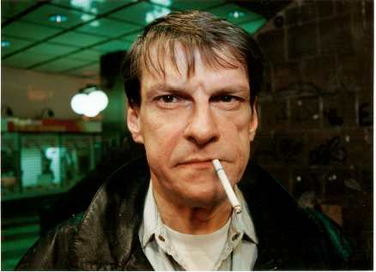

En starkt misstänkt person är Christer Pettersson. Christer var vid tiden bosatt i Rotebro och var missbrukare av amfetamin och tidigare dömd för dråp. Christer är bland annat misstänkt för den kvällen då Olof Palme mördades, har ett antal personer påpekat att de sett Christer runt mordplatsen. Man pratade med Christer som sa att han var ute efter Amfetamin och han hade inget med mordet att göra.
Här har jag radat upp vilka vittne som tros har sett Christer Pettersson göra vad under mordkvällen.

Christer Pettersson var vid biografen Grand och såg makarna Palme : det sade Tecknerskan , Flygledaren och bekanten .
Christer Pettersson följde efter makarna Palme på Sveavägen från Grand mot Gamla stan : det sade Mårten Palme och Korvhandlaren .
Inger Nordström ser en man följa efter ett par som korsar övergångsstället på Sveavägen, Adolf Fredriks kyrkogata . ”Det verkar som kvinnan vill titta i affären Saris skyltfönster ” .
Mannen bakom makarna Palme vid Dekorma var Christer Pettersson: sade Lisbeth Palme
Man har hållit rättegång mot Christer Pettersson, där han dömdes i tingsrätten men hovrätten friade honom, så han är alltså dömd en gång men sen friad .

Petterson identifierades av Lisbet Palme, och hans utseende stämmer överens till viss del med gärningsmannen. Senare friades han av en enig hovrätt på grund av för svag bevisning, samt misstag som begicks av hustru Lisbet Palmes vittneskonfrontation. Hovrätten fann att det dock förelåg en "betydande sannolikhet" för att Pettersson befunnit sig utanför biografen Grand under mordkvällen, något han själv bestämt förnekade.
http://sv.wikipedia.org/wiki/Christer_Pettersson ( boken)

Resultatanalys

Jag tycker att jag har uppnått de resultat jag har riktat in mig på till viss del.
Jag har skrivit om några enstaka konspirationsteorier och hänvisat med pålitliga källor som bl.a. styrk genom boken jag läst och andra artiklar och sidor. Det fanns inte så jättemycket information om de olika konspirationsteorierna men det räckte för att kunna vara Lite källkritiskt iaf. Är inte helt nöjd, känns som att det blivit lite rörigt . Jag tycker att av de konspirationsteorier jag inriktat mig på är det,enligt mig, Christer Petterson som är mördaren. Men kanske inte. Vem vet.

Källförteckning

Texten på sidan är ganska Välskrivet , den som står för hemsidan är en reporter/ författare som har skrivit böcker om Olof Palme mordet .jag anser att han skriver bra fakta och vill dela med dig om vad han vet om Händelsen. Källa på boken han har skrivit. -→
http://www.bok.nu/Anders_Leopold/Det_svenska_tradet_skall_fallas
Det stod ganska mycket om de olika konspirationsteorierna på hans sida. --→
http://www.leopoldreport.com/

Det är en privatperson som står bakom organisationen klart och tydligt
Gjorde en Domänundersökning och det visade sig att det är han som äger sidan
Organisation Contact
ID...........: ORG-286136
Name.........: Anders Leopold Anders Leopold, Anders Leopold
PostAddress..: Flaggskeppsgatan 14
PostCode.....: 211 14
PostArea.....: Malmö
Email........: leopoldreport@telia.com
Undersökningen gjordes på denna sida --→ http://www.allwhois.com

Böcker. Claes Borgström, (Rättegången om mordet på Olof Palme). En pålitlig bok som har ganska bra fakta i sig. Men som endast inriktar sig på Olof Palme , polisens arbete, och Christer Pettersons rättegång. Men ganska nödvändig i arbetet. Pålitlig bok.

http://svtplay.se/v/1428575/oppet_arkiv/fantombilden?cb,a1364145,1,f,103156/pb,a1364142,1,f,103156/pl,v,,1428549/sb,k103107,1,f,103156 Video från mordet.

http://images.google.se/imgres?imgurl=http://www.svd.se/multimedia/dynamic/00124/11905418_124596b.jpg&imgrefurl=http://www.svd.se/dynamiskt/inrikes/did_11905417.asp&usg=__vmJNRxuo5rUsAGv3yxM2jEvjeFc=&h=639&w=619&sz=75&hl=sv&start=3&um=1&tbnid=SHXHdUOsDNLBfM:&tbnh=137&tbnw=133&prev=/images%3Fq%3Dvictor%2Bgunnarsson%2BFANTOMBILDEN%26hl%3Dsv%26rlz%3D1R2ACAW_sv%26um%3D1 ARTIKELL OM MORD

http://www.youtube.com/watch?v=U1kcQApePso&feature=related youttube klipp
http://www.kriminalkanalen.se/2009/02/27/tv-palmegruppen-flera-intressanta-spar-i-utredningen svt

Christer →

http://sv.wikipedia.org/wiki/Christer_Pettersson ( säker källa )

pkk --→
http://sv.wikipedia.org/wiki/Palmemordet#Polissp.C3.A5ret I boke jag läst står det liknande saker.
http://www.leopoldreport.com/SamDel1.html
http://sv.wikipedia.org/wiki/PKK#PKK_och_mordet_p.C3.A5_Olof_Palme

33- åringen _-→

http://www.leopoldreport.com/SamDel1.html
http://sv.wikipedia.org/wiki/Palmemordet#Polissp.C3.A5ret

